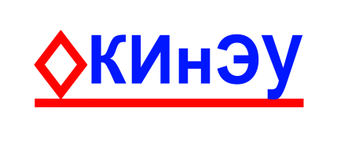  М. Дулатов ат. Қостанай  инженерлік-экономикалық  университеті | Костанайский инженерно-  экономический университет  им. М. Дулатова
АНЫҚТАМА | СПРАВКА
Ғылыми кенесіңің отырысына | на заседание Ученого совета
25.06.2024 ж. | 25.06.2024 г.
Қостанай қаласы | город Костанай

2 в-с Утверждение академического календаря на 2024-2025 уч. год (по бакалавриату и магистратуре)

Согласно академической политики КИнЭУ им.М.Дулатова, утвержденной решением Ученого Совета КИнЭУ им. М. Дулатова 31 августа 2023 г., протокол №1 Организация учебного процесса.
Организация учебного процесса в течение одного учебного года осуществляется на основе академического календаря. В академическом календаре отражаются периоды проведения учебных занятий, промежуточных и итоговой аттестации, профессиональных практик и других видов учебной работы в течение учебного года, дни отдыха (каникулы и праздники). Академический календарь утверждается Председателем Ученого совета на основании решения Ученого совета и доводится до сведения обучающихся и преподавателей не позднее чем за месяц до начала учебного года. Представляем на рассмотрение академический календарь для бакалавриата и магистратуры на 2024-2025 уч.год

Проект решений:

Утвердить академический календарь на 2023-2024 учебный год

